**南昌大学物理实验报告**

**课程名称： 普通物理实验（3）**

**实验名称： 电表改装**

**学院： 理学院 专业班级： 物理学151班**

**学生姓名： 黄泽豪 学号： 5502115014**

**实验地点： B513 座位号： 14**

**实验时间： 第二周星期四上午九点四十五开始**

**【实验目的】**

1. 掌握测定微安表（表头）量程和内阻的方法.
2. 掌握校准电流表、电压表的基本方法，熟练数字多用表、面包板等仪表原件的使用.
3. 将100的表头改装成10、5电流电压两用电表并校准.

**【实验原理】**

我们一般用的电表都是通过对微安表（表头）改装制成的。而表头可承受的电压和电流都很有限，即量程有限，要使其满足我们的日常使用便需要并联一个电阻（小）分流，形成电流表；或串联一个电阻（较大）分压，形成电压表；或经过更复杂的改装形成欧姆表。

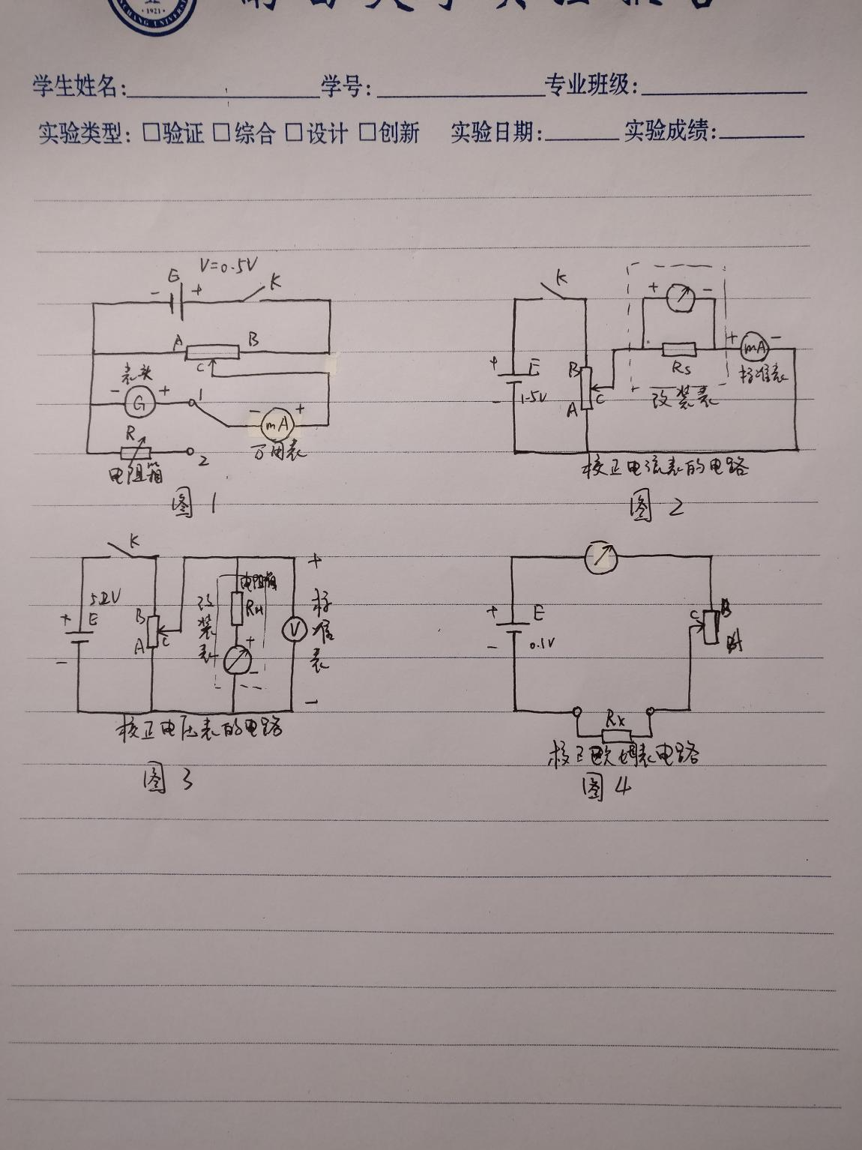

1. 表头参数及的测定

使用替代法测量。先将表头和标准安培表串联（使用滑动变阻器分压），测出，再将表头换成变阻箱，调整变阻箱阻值，使标准安培表示数为，此时变阻箱的阻值就是表头的。

1. 电流表量程的扩大

依据并联分流 

令，则，式中为扩充后的量程，为量程扩大的倍数。

1. 改装成电压表

串联一高阻值电阻，电表总内阻。所以，式中为改装后电表的量程。

1. 改装成欧姆表

当时，调节使表指针到满刻度电路中的电流为，则。将带测电阻接入电路

**【实验仪器】**

直流稳压电源、微安表头、滑线变阻器、变阻箱、小型变阻器、数字多用表、面包板、导线若干

**【实验内容及步骤】**

1. 将电压调至0.5V，按图1连接电路，记录数值。将表头换成变阻箱，调整变阻箱阻值，使标准安培表示数为，记录。
2. 将电压调至1.5V，按图2连接电路，调节滑线变阻器和变阻箱，使万用表示数为10mA，表头满偏。记录此时电阻箱阻值。调节滑线变阻器，使万用表示数下降到0，每隔1mA记录一次表头指针的格数。
3. 将电压调至5.2V，按图3连接电路，调节滑线变阻器和变阻箱，使万用表示数为5V，表头满偏。记录此时电阻箱阻值调节滑线变阻器，使万用表示数下降到0，每隔0.5V记录一次表头指针的格数。
4. 将电压调至0.1V，按图4连接电路，调整变阻箱阻值，使表头满偏，记录滑线变阻器阻值。调变阻箱阻值至50Ω、100Ω、200Ω、300Ω、400Ω、500Ω、1000Ω、2000Ω、3000Ω、5000Ω、8000Ω、10000Ω，并记录表头指针格数。

**【注意事项】**

电路连通前应将滑动变阻器滑动头移至输出电压最小处。

**【数据处理】**

1. 表头参数及的测定

|  |  |  |  |  |  |
| --- | --- | --- | --- | --- | --- |
| （） | （Ω） | （Ω） | （Ω） | （Ω） | （Ω） |
| 102.5 | 1276.0 | 13.2 | 13.0 | 47504.5 | 47100.0 |

1. 电流表量程的扩大

|  |  |  |  |  |  |  |  |  |  |  |  |
| --- | --- | --- | --- | --- | --- | --- | --- | --- | --- | --- | --- |
| /mA | 10.0 | 9.0 | 8.0 | 7.0 | 6.0 | 5.0 | 4.0 | 3.0 | 2.0 | 1.0 | 0 |
| /mA | 25.0 | 22.6 | 20.0 | 17.4 | 14.9 | 12.1 | 9.9 | 7.1 | 4.6 | 2.0 | 0 |
| /mA | 25.0 | 22.5 | 20.0 | 17.5 | 15.0 | 12.5 | 10.0 | 7.5 | 5.0 | 2.5 | 0 |
| /mA | 0 | 0.04 | 0 | 0.04 | 0.04 | 0.16 | 0.04 | 0.16 | 0.16 | 0.2 | 0 |

校准曲线

1. 改装成电压表

|  |  |  |  |  |  |  |  |  |  |  |  |
| --- | --- | --- | --- | --- | --- | --- | --- | --- | --- | --- | --- |
| /V | 10.0 | 9.0 | 8.0 | 7.0 | 6.0 | 5.0 | 4.0 | 3.0 | 2.0 | 1.0 | 0 |
| /格 | 25.0 | 22.6 | 20.0 | 17.4 | 14.9 | 12.1 | 9.9 | 7.1 | 4.6 | 2.0 | 0 |
| /格 | 25.0 | 22.5 | 20.0 | 17.5 | 15.0 | 12.5 | 10.0 | 7.5 | 5.0 | 2.5 | 0 |
| /V | 0 | 0.04 | 0 | 0.04 | 0.04 | 0.16 | 0.04 | 0.16 | 0.16 | 0.2 | 0 |

校准曲线

1. 改装成欧姆表

|  |  |  |  |  |  |  |  |
| --- | --- | --- | --- | --- | --- | --- | --- |
| 阻值/Ω | 0 | 50 | 100 | 200 | 300 | 400 | 500 |
| 格数/格 | 25.0 | 24.4 | 23.5 | 22.1 | 21.0 | 19.9 | 18.8 |
| 阻值/Ω | 1000 | 2000 | 3000 | 5000 | 8000 | 10000 |  |
| 格数/格 | 14.9 | 10.3 | 7.0 | 5.2 | 3.8 | 3.0 |  |

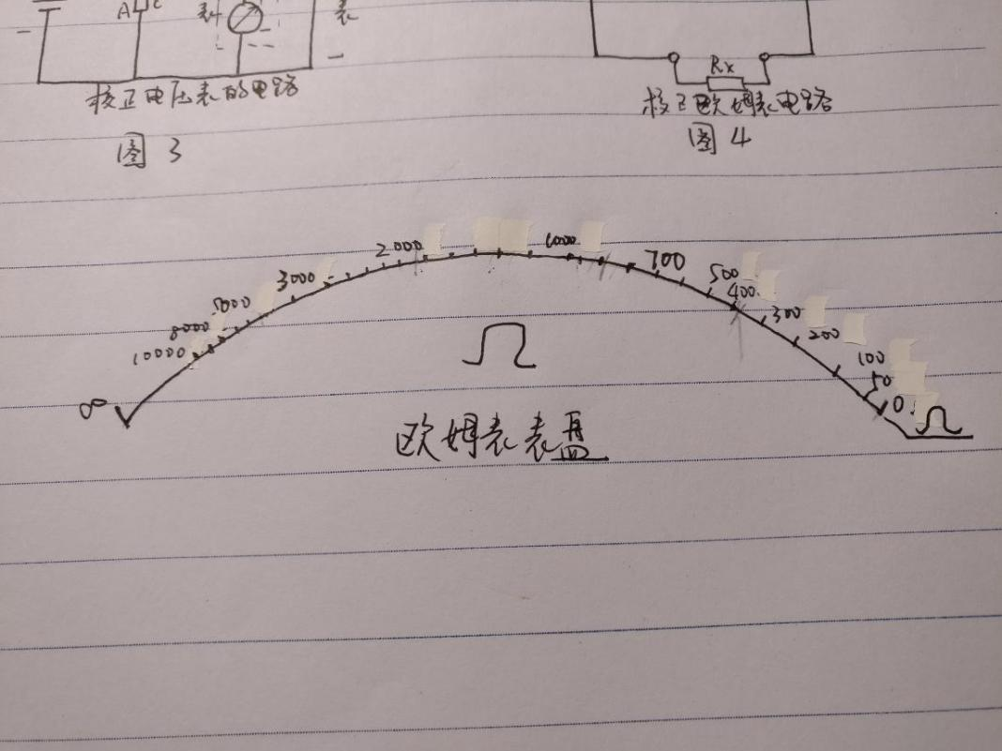

**【误差分析】**

1. 电阻箱的阻值可能存在误差，每一个一格的阻值可能不均匀，不同档位的阻值之间也可能存在误差。
2. 实验元器件老化也可能产生阻值上的偏差。

**【实验结果分析与小结】**

1. 这次实验让我复习了相关有关电表改装的知识点，对曾经学过的理论知识有了新的认识。
2. 在校验欧姆表时，使用变阻箱可以加快实验速度，但是因为变阻箱每一个档位之间可能存在误差，会影响实验结果的准确性，在电阻较小时尤为明显。所以可以先用小的滑动变阻器测量0-500Ω电阻的刻度，再用调节变阻箱的电阻进行测量，减小相对误差。

**【原始数据】（见下页）**

